数字图像处理实验报告

**实验项目名称: 熟悉MATLAB的工作环境以及图像处理工具箱**

**姓名: myp 学号 20201202075 班级20级计科一班**

**提交时间: 2023.3.10**

********************************************************************************************

**一、实验目的：**

1、熟悉MATLAB的工作环境，掌握MATLAB的基本操作命令；

2、熟悉MATLAB图像处理工具箱，学习并掌握MATLAB基本的图形处理函数用法

**二、实验内容和实验原理**

1、利用Matlab的help命令，掌握教材附录B中常用Matlab图像处理工具箱函数的功能以及使用方法；

2、利用Matlab图像处理工具箱，读、写和显示图像；

3、计算图像的统计参数。

**三、实验步骤**

1、熟悉MATLAB的工作环境，掌握MATLAB的基本操作总命令；

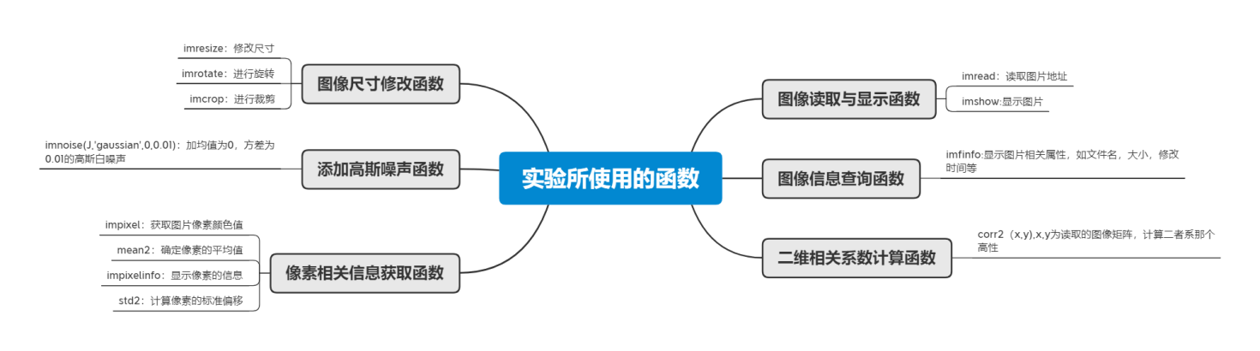

图 1 实验所使用的函数

1. 参照教材附录B的MATLAB图像处理工具箱函数，了解Matlab图像处理工具箱函数的功能以及使用方法。

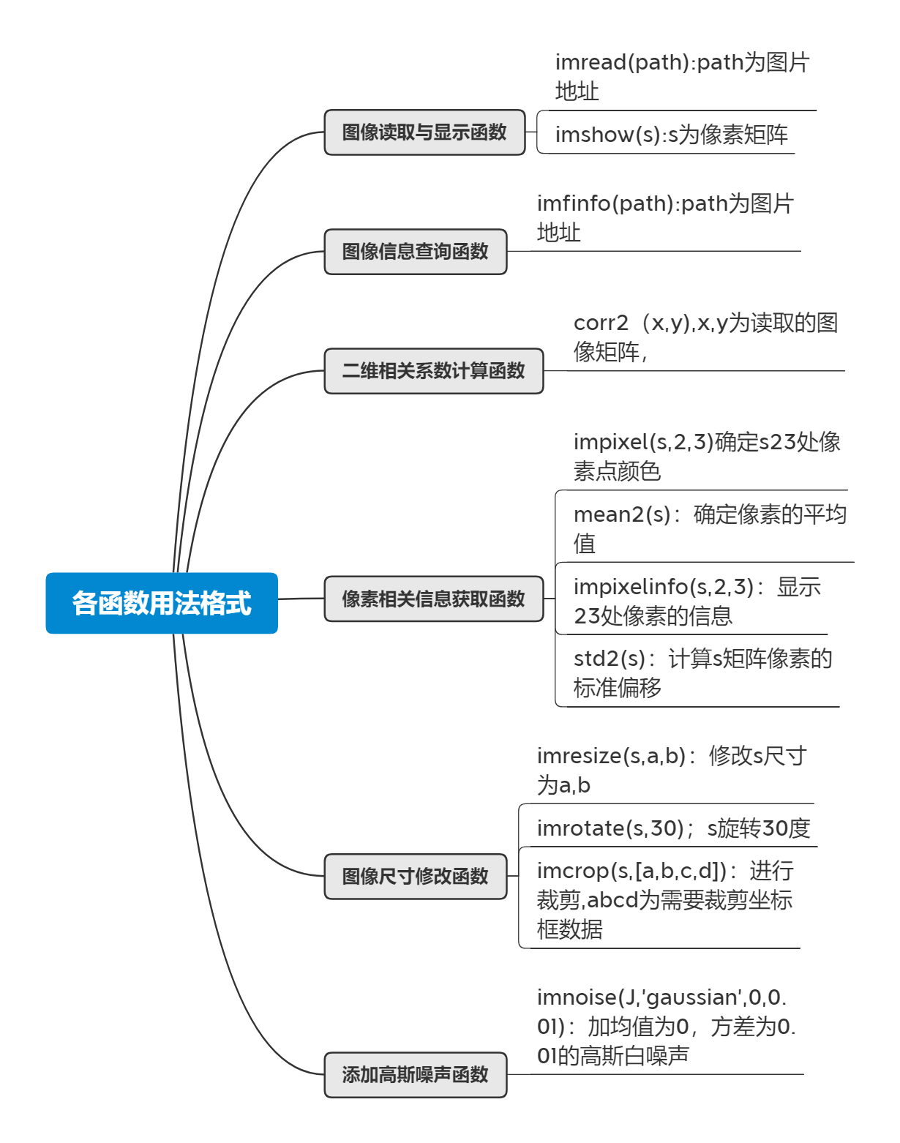

图 2 各函数具体用法

3、参考附录B，完成如下操作：

（1）读入图像football.jpg。

（2）了解图像文件的信息：FileName(文件名)、FileModdate(修改时间)、FileSize(文件大小)、Format(文件格式)、FormatVersion(版本)、Width(图像宽度)、Height(高度)、BitDepth(每个像素的位深度)、ColorType（彩色类型）、CodingMethod（编码方法）等。

（3）计算读入图像的二维相关系数(corr2函数)，确定像素颜色值(impixel函数)，确定像素的平均值(mean2函数)，显示像素的信息(impixelinfo函数)，计算像素的标准偏移(std2函数)等.

（4）参照例2.1，对图像J加均值为0，方差为0.01的高斯白噪声形成有噪声的图像J1，即“J1=imnoise(J,’gaussian’,0,0.01)”,计算J1的像素总数、图像灰度的平均值、标准差、J和J1的协方差和相关系数。

如果将方差加至0.1，重新统计参数。

（5）改变图像的尺寸(imresize函数)，旋转图像(imrotate函数)，对图像进行裁剪(imcrop函数)，再对操作后的图像进行像第(4)步的统计。

代码：

function U()

clear;

clc;

fprintf('图片信息:\n');

disp(imfinfo(' D:\MATLAB\实验素材\slena.jpg ')) %显示图片信息

img1 = imread(' D:\MATLAB\实验素材\slena.jpg '); %读取图片到 img

figure('Name', '显示真彩色图像') %开一个标题为“显示真彩色图像”的窗口

imshow(img1); %显示图片

img2 = rgb2gray(img1); %RGB转化为灰度图像

%计算读入图像同自己的二维相关系数

fprintf('读入图像的二维相关系数: %f \n',corr2(img2,img2));

fprintf('请在图片上选择需要得到像素值的点，之后按下回车');

c = impixel(); %确定像素颜色值

fprintf('选定像素的颜色值为：\n');

disp(c);

fprintf('像素的平均值为：');

disp(mean2(img1)); %计算像素的平均值

impixelinfo

fprintf('已开启显示像素的信息');

fprintf('\n像素的标准偏移为：');

disp(std2(img1)); %计算像素的标准偏移

figure('Name', '显示灰度图像') %开一个标题为“显示灰度图像”的窗口

imshow(img2); %显示图片

impixelinfo

figure('Name', '显示噪声图像') %开一个标题为“显示噪声图像”的窗口

zaosheng(img2,0.01,1); %方差为0.01的高斯白噪声形成有噪声的图像

zaosheng(img2,0.1,2); %方差为0.1 的高斯白噪声形成有噪声的图像

figure('Name', '显示变换图像') %开一个标题为“显示变换图像”的窗口

img3=imcrop(imresize(img2,[500,400]),[0, 0, 320, 256]); %改变图像的尺寸

fprintf('===================================================\n');

fprintf('改变图像的尺寸为[500，400]后裁剪：\n');

bianhuanshuchu(img3,img2,1)

img3=imresize(imrotate(img2,60),[256,320]); %旋转图像

fprintf('===================================================\n');

fprintf('旋转图像90°：\n');

bianhuanshuchu(img3,img2,2)

img3=imresize(imcrop(img2,[40, 32, 160, 128]),[256,320]); %裁剪图像

fprintf('===================================================\n');

fprintf('裁剪图像[40, 32, 160, 128]区域：\n');

bianhuanshuchu(img3,img2,3)

function zaosheng(im,c,x)

im2=imnoise(im,'gaussian',0,c); %有噪声的图像

subplot(1,2,x)

imshow(im2); %显示图片

impixelinfo

fprintf('===================================================\n');

fprintf('方差为%f的噪声图像：\n',c);

tongji(im,im2);

function bianhuanshuchu(img,im,x)

subplot(1,3,x)

imshow(img); %显示图片

impixelinfo

tongji(im,img);

function tongji(im,im2)

fprintf('像素总数: %d \n',numel(im2)); %计算像素总数

fprintf('灰度的平均值为：%f\n',mean2(im2)); %计算灰度的平均值

fprintf('图像的标准差为：%f\n',std2(im2)); %计算图像的标准差

%计算灰度图像和输入图像的协方差

fprintf('灰度图像和该图像的协方差: \n');

disp(cov(double(im),double(im2)));

%计算灰度图像和输入图像的二维相关系数

fprintf('灰度图像和该图像的二维相关系数: %f \n\n',corr2(im,im2));

结果：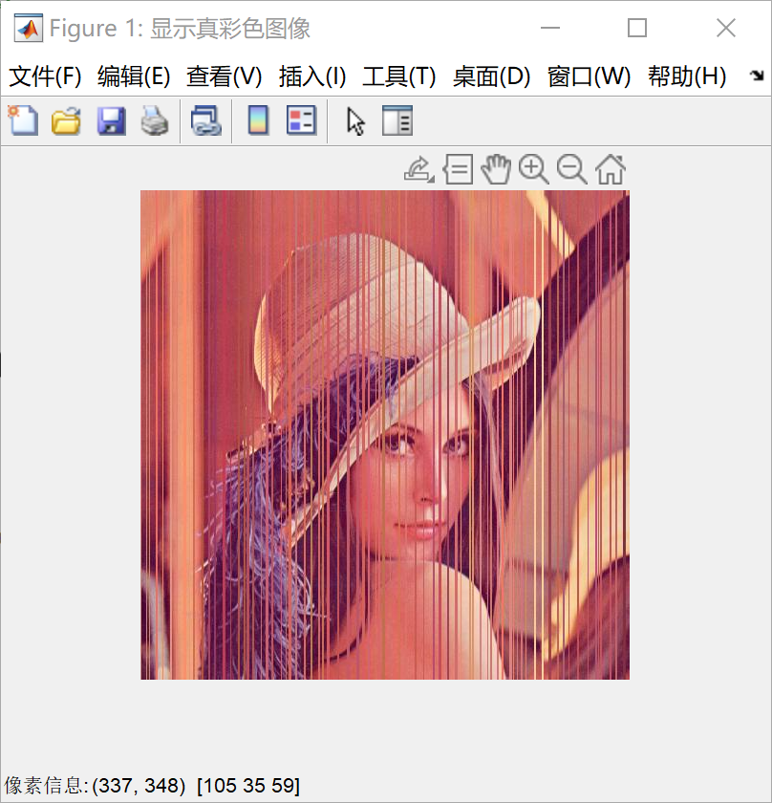

图 3 图像显示结果

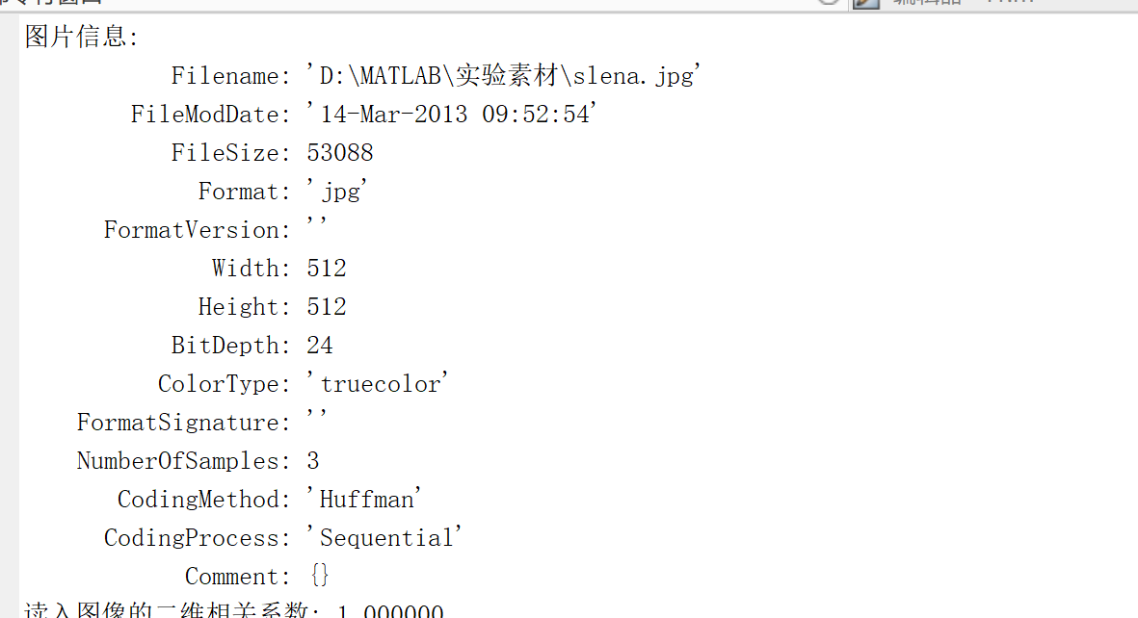

图 4 信息打印结果

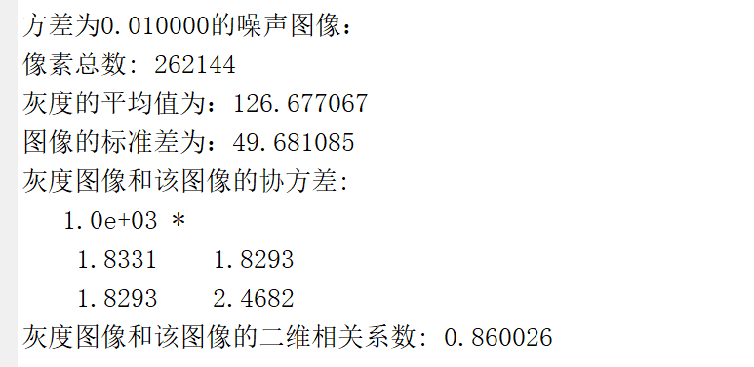

图 5 图片属性结果

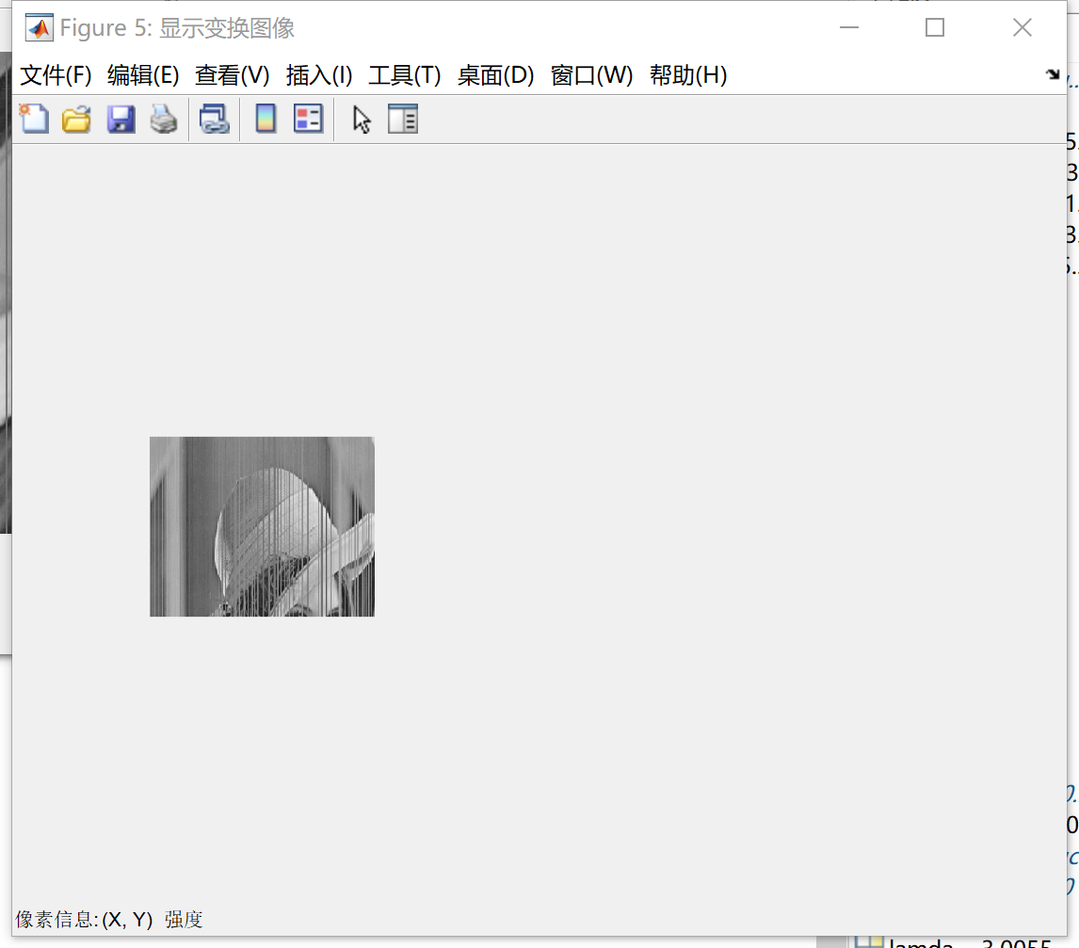

图 6 像素点显示结果

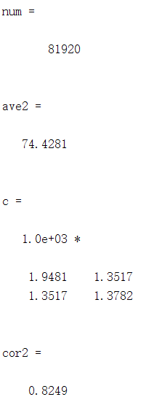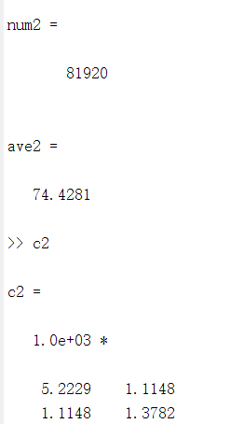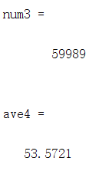

图 7 j1,j2,j3相关属性结果

**四、实验心得体会**

实验过程中遇到以下问题：

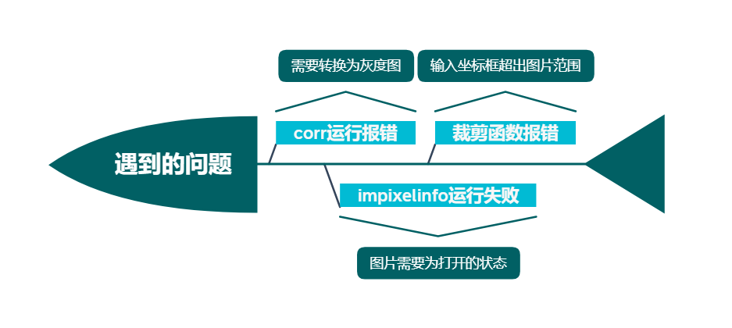

图 8 遇到的问题和解决方法

运行程序共出现以上问题，针对于这些问题通过查阅资料得到解决。通过这次实验，可以看出，如果对于函数功能和用法不熟悉，即便很简单的任务也会消耗很长的时间，因此需要牢固基础。